





**INFORME DEL TRABAJO EXPERIMENTAL DE QUÍMICA I**

**PRÁCTICA No. #1**

QUÍMICA

ÁREA DE QUÍMICA

DEPARTAMENTO DE CIENCIAS EXACTAS - ESPE

**Grupo No. #**

**Nombres de los estudiantes** Vinicio Fernández – Jordy Sánchez – Leandro Safla – Daniel Taípe

**Carrera**  Electrónica y Automatización

**NRC** 1023

**Nombre del profesor** Ing. Martha Vargas

**Fecha de realización** 04/01/2025

**Fecha de entrega** 06/01/2025

**TEMA:** Técnicas de preparación de soluciones ácidas y básicas

1. **OBJETIVO:**

* Preparar una solución ácida de 0.1 N a partir de una solución madre de HCl
* Evaluar la reacción entre una solución ácida y una básica.

1. **MARCO TEÓRICO**

Acido

Sustancia que al disolverse en agua H2O genera iones H+. Los ácidos se clasifican en

fuertes, fuerza media y débiles.

Los ácidos fuertes se disocian completamente, cuando se disuelven en agua. Ejemplos: H2SO4,

HCl, HNO3, HClO4. Ka = ∞

Los **ácidos de fuerza media**

Se disocian parcialmente, sus constantes de acidez o de disociación son

mayores a 1 * 10-3 aproximadamente.

**Los ácidos débiles**

No se disocian completamente. Entre más pequeña es la constante de acidez

(Ka), más débil es la acidez. Son ácidos débiles aquellos que tienen constantes de acidez menores o

iguales a 1*10-3.

**Base**

Sustancia capaz de donar iones OH-

**Bases fuertes**

se disocian al 100%, dona todos sus OH-. Son las bases de los metales alcalinos y

alcalinotérreos como NaOH, KOH, Ba (OH) 2, Ca (OH) 2. Kb = ∞

Bases débiles: No se disocian completamente.

1. **Ácido clorhídrico (HCl)**

Ácido clorhídrico es una disolución acuosa de cloruro de hidrógeno. El nombre de ácido

muriático, con el que también se le conoce, le fue dado por Lavoisier, basado en el hecho de que

"muriato" indicaba la presencia de cloro en los compuestos inorgánicos. Es un líquido de color

amarillo (por presencia de trazas de fierro, cloro o materia orgánica) o incoloro con un olor penetrante.

1. **Hidróxido de sodio (NaOH)**

El hidróxido de sodio es un sólido blanco e industrialmente se utiliza como disolución al 50 % por

su facilidad de manejo. Es soluble en agua, desprendiéndose calor. Absorbe humedad y dióxido de

carbono del aire y es corrosivo de metales y tejidos

1. **PARTE EXPERIMENTAL**
   1. **MATERIALES Y EQUIPOS**
2. Balón aforado de 100 ml
3. Bureta
4. Pipeta graduada
5. Matraz Erlenmeyer
6. Fenolftaleína (indicador)
7. Hidróxido de sodio (NaOH) al 99% en peso
8. Solución madre de ácido clorhídrico (HCl) 1N
9. Agua destilada
   1. **REACTIVOS**

**ACIDOS**

* Ácido clorhídrico HCl
* Agua destilada H2O
* Fenolftaleína C20H1404

**BASICO**

* **Hidróxido de sodio NaOH**
* Agua destilada H2O
* Fenolftaleína C20H1404
  1. **PROCEDIMIENTO**

**Preparación de la solución ácida:**

1. Se calculo el volumen de HCl 1N necesario para preparar 100 ml de solución 0.1 N.
2. En un balón aforado de 100 ml se colocó con agua destilada hasta la mitad del volumen.
3. Se añadió el volumen calculado de HCl 1N.
4. Se añadió el volumen con agua destilada hasta la línea indicada.
5. Se agito la solución hasta su homogeneización.
6. **GRÁFICO**

**Figura 1 . Añadimos 100 ml con agua destilada**

**Figura 2. Medición de ácido clorhídrico.**

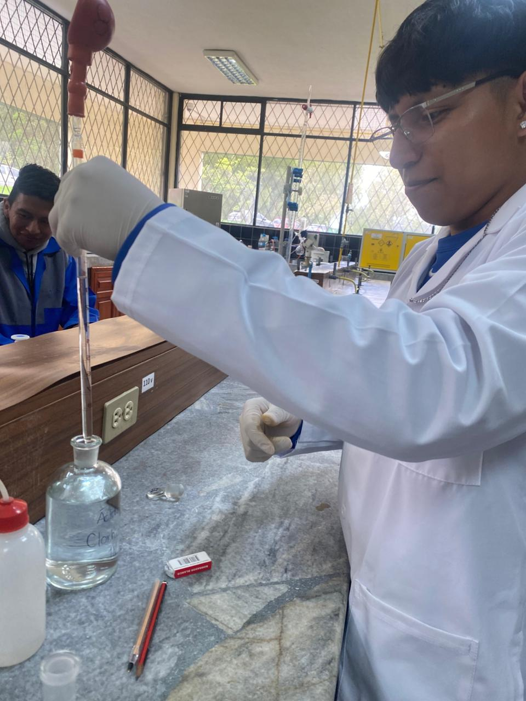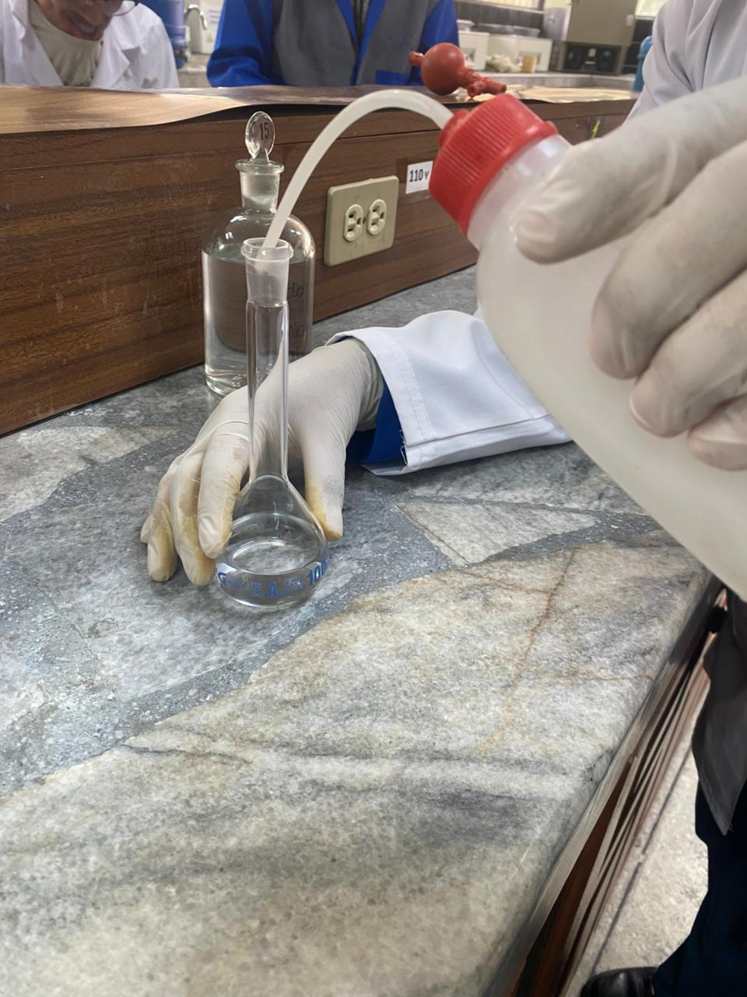

**Figura 4. Añadir agua destilada hasta la marca.**

**Figura 3. Adición de ácido clorhídrico en agua destilada.**

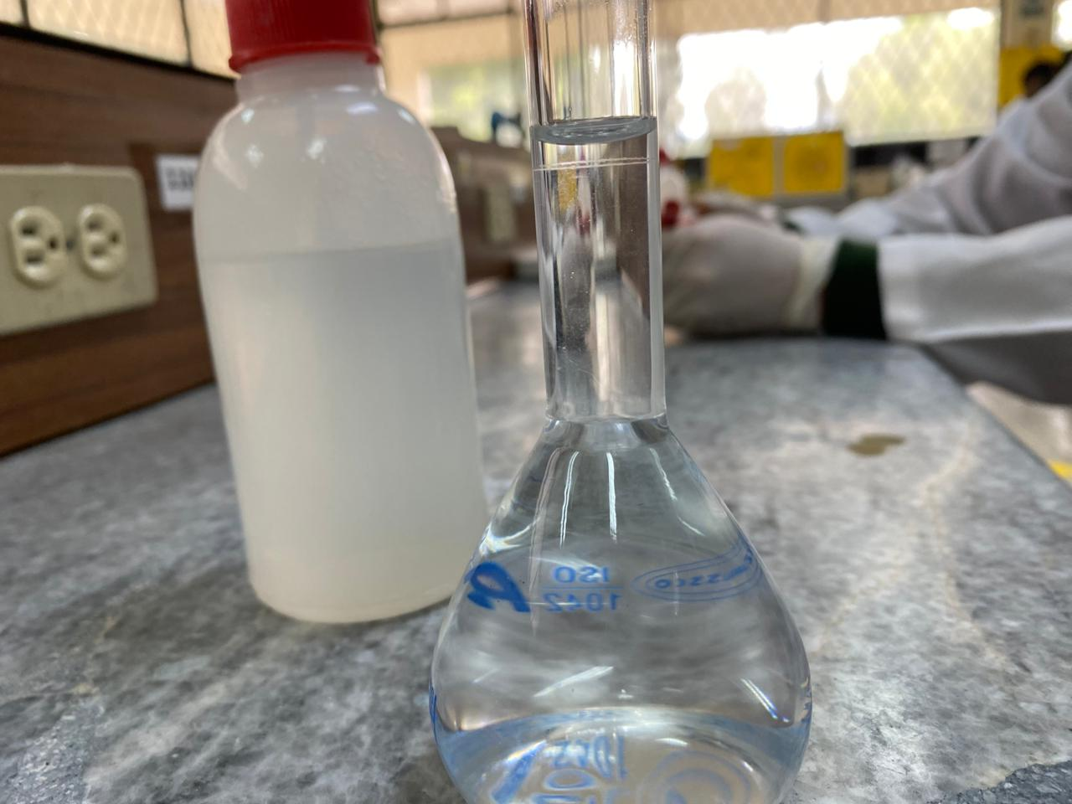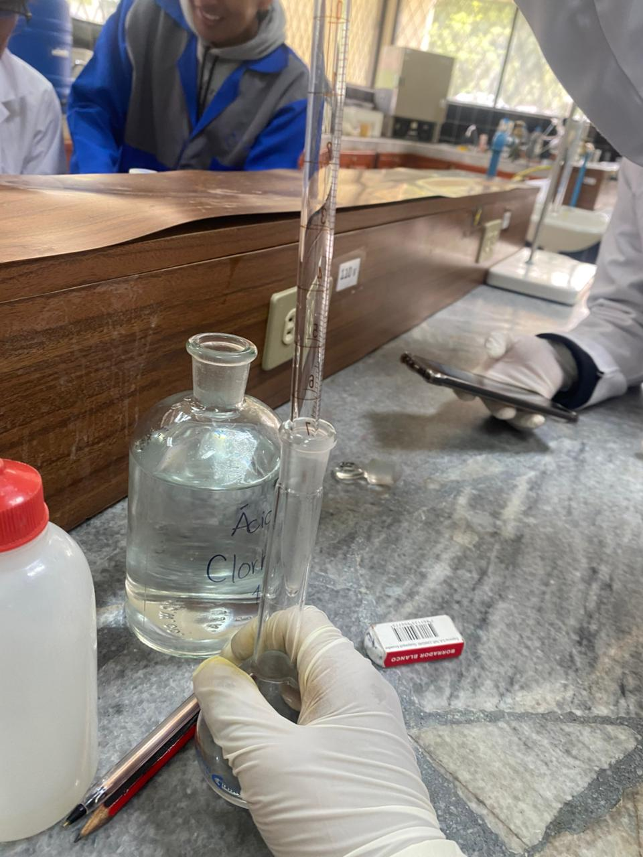

**Figura 5. Añadimos dos gotas de fenolftaleína.**

**Figura 6. Añadimos la solución en bureta.**

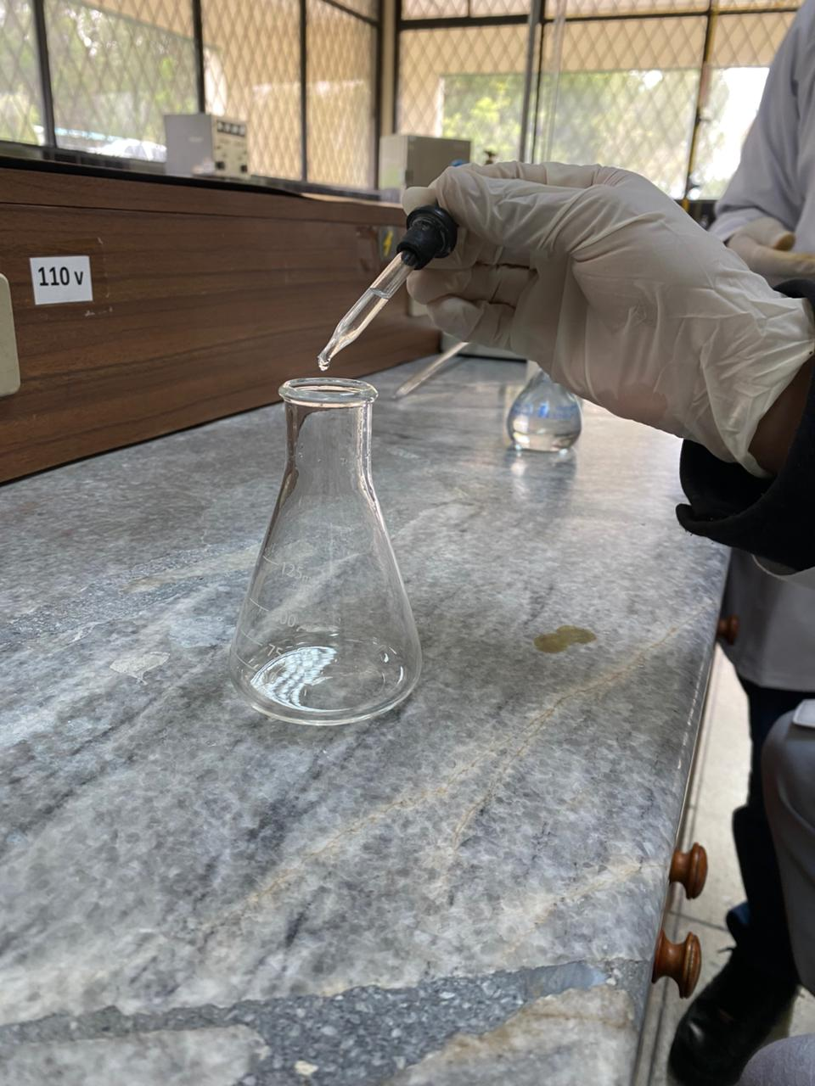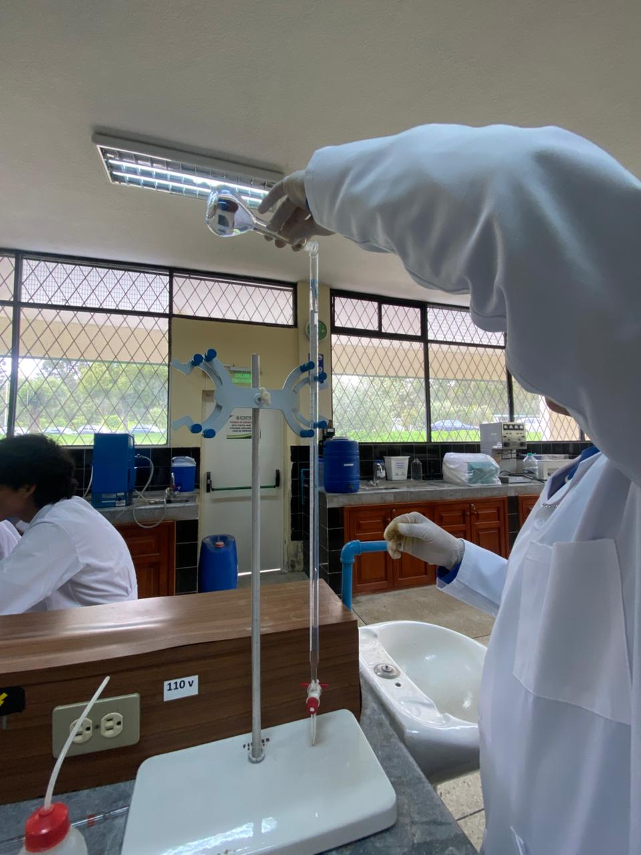

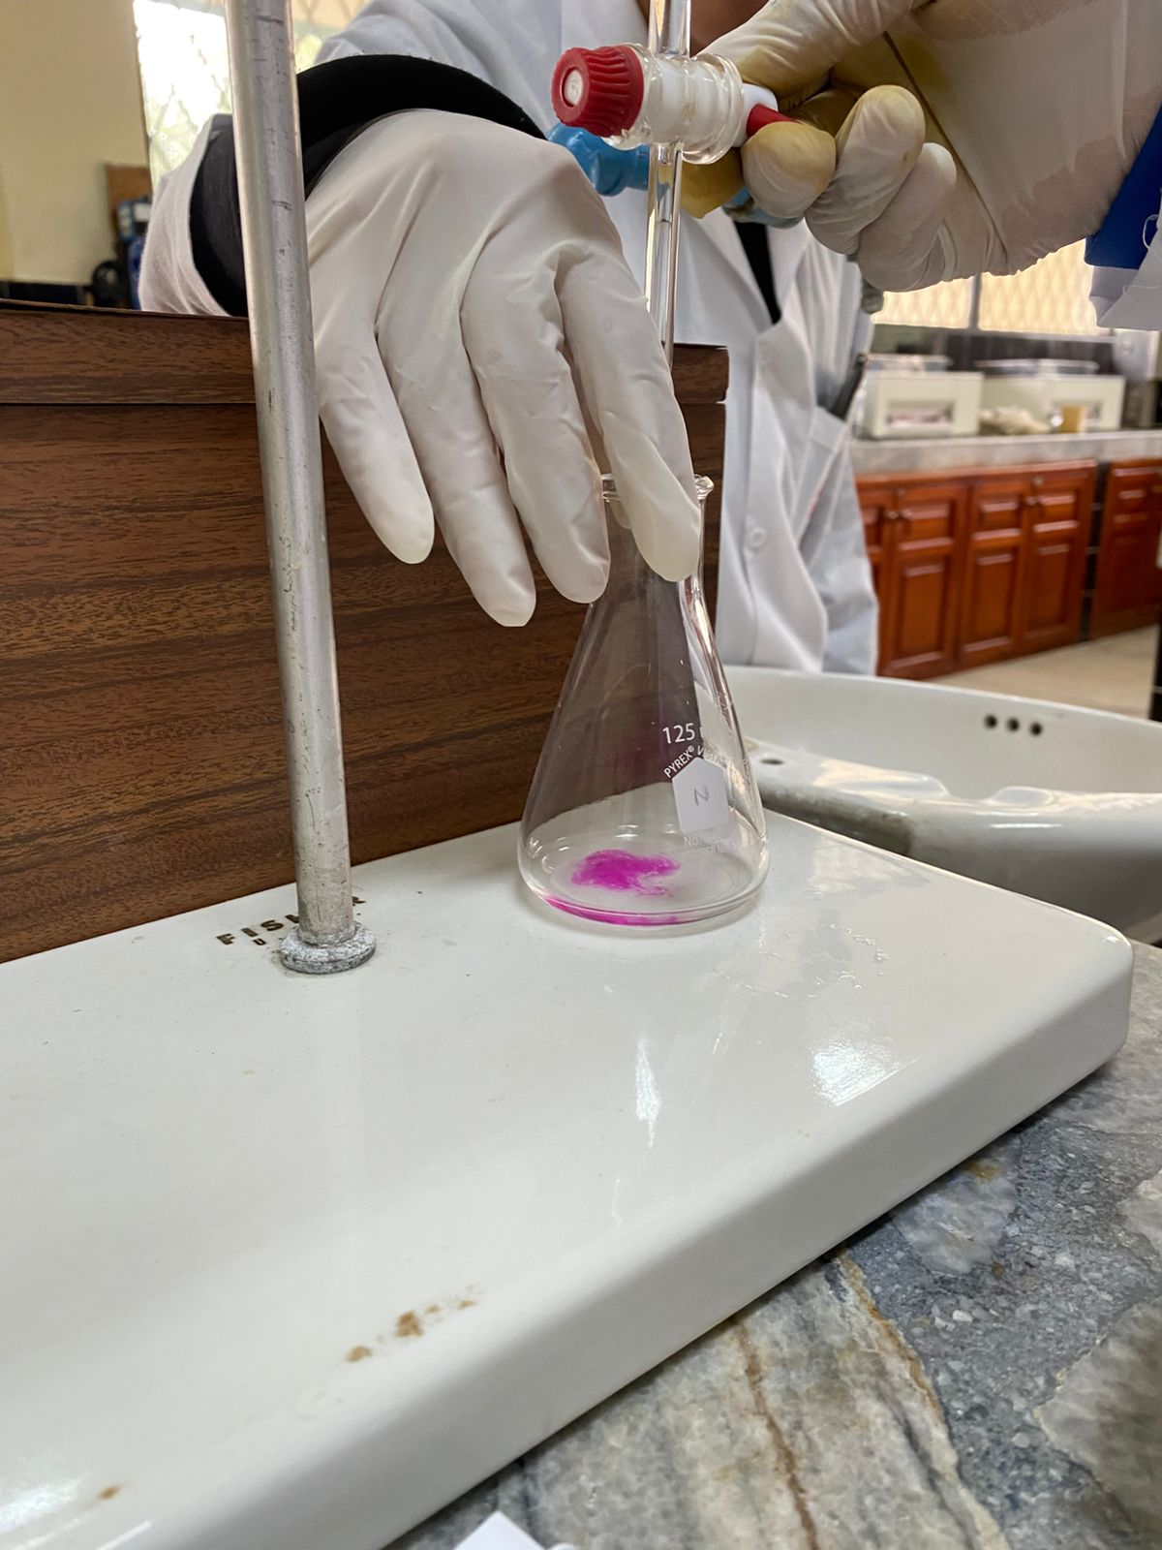

**Figura** 7. **Mezclamos la dos soluciones acida y básica hasta que nos de un color palo de rosa**

1. **DATOS**
   1. **DATOS EXPERIMENTALES**

|  |  |
| --- | --- |
| **Datos** | |
| 0 ml No hay cambio de color | 2,7 ml No hay cambio de color |
| 1 ml No hay cambio de color | 3 ml No hay cambio de color |
| 2,5 ml No hay cambio de color | 3.6 Existe reacción se torna color palo de rosa |

* 1. **DATOS ADICIONALES**

Al sobrepasar los 3.6 ml la solución de satura y obtenemos un color rosado intenso lo cual nos indica que a partir de ese valor la solución se está saturando

1. **CÁLCULOS Y EXPRESIÓN DE RESULTADOS**
2. **OBSERVACIONES**

Na​×Va​=Nb​×Vb​

0.1N*10.0ml=Nb​*3.6ml

Nb​= 0.1N*100ml/3.6ml

Nb =0.277 N

|  |  |  |  |  |  |  |
| --- | --- | --- | --- | --- | --- | --- |
| **No.** | **Solución preparada de HCl (ml)** | **Solución titulante de NaOH V1V_1V1​ (ml)** | **V2​ (ml)** | **V3​=V2​−V1​ (ml)** | **Color** | **Normalidad de NaOH** |
| 1 | 10 | 0.0 | 3.6 | 3.6 | Palo de rosa | 0.277 N |

1. **CUESTIONARIO**
2. ¿Qué cambio de color observaste al agregar los cristales de KBr a la solución de KMnO₄ acidulada con H₂SO₄?

El cambio de color del permanganato de potasio primero de color morado a un color amarillo incoloro.

1. ¿Por qué es importante usar HCl concentrado en este paso?

HCl concentrado proporciona un medio ácido fuerte, favoreciendo la liberación de cloro y la reducción del permanganato de potasio.

1. ¿Qué observaste cuando se calentaron las limallas de cobre con HNO₃ al 5%?

El cobre se oxida y el ácido nítrico se reduce.

El cobre se oxida y el ácido nítrico se reduce y se observa un color marrón en la reacción.

1. **BIBLIOGRAFÍA**

(69), E. (2018, julio 4). *Reacciones con Permanganato de Potasio. El Camaleón Químico. —*. Steemit. https://steemit.com/stem-espanol/@emiliomoron/reacciones-con-permanganato-de-potasio-el-camaleon-quimico

Del, J. (s/f). *Transformaciones de la materia y química del carbono*. Edu.mx. Recuperado el 20 de noviembre de 2024, de https://repository.uaeh.edu.mx/bitstream/bitstream/handle/123456789/20324/reacciones-quimicas.pdf?sequence=1&isAllowed=y

(S/f). Www.uv.es. Recuperado el 20 de noviembre de 2024, de

https://www.uv.es/jmarques/documentos/redox.pdf

1. **CONCLUSIONES**

A través de los experimentos realizados, se evidenciaron una serie de reacciones químicas, manifestadas principalmente por cambios de color, formación de precipitados y, en algunos casos, desprendimiento de gases. Los resultados obtenidos concuerdan en general con las reacciones esperadas para los reactivos utilizados. En particular, la reacción entre el cobre y el ácido nítrico resultó ser exotérmica, liberando calor al ambiente y evidenciando un cambio de color característico. Estos hallazgos confirman la utilidad de las reacciones químicas para identificar sustancias y estudiar sus propiedades.”

1. **RECOMENDACIONES**

Registro detallado: Es fundamental que hayas registrado todas tus observaciones, incluyendo los cambios de color, formación de precipitados, desprendimiento de gases y cualquier otro fenómeno que hayas observado.

Comparación con resultados esperados: Si tienes acceso a información sobre las reacciones que se producen en cada caso, compara tus observaciones con los resultados esperados.

Consideración de factores experimentales: Ten en cuenta que los resultados experimentales pueden verse afectados por factores como la concentración de los reactivos, la temperatura, la pureza de los reactivos y la técnica utilizada.

Replicación del experimento: Si tienes dudas sobre algún resultado, repite el experimento varias veces para verificar la reproducibilidad de los datos.